***Реферат на тему:***

Способи та методики вивчення власної психологічної готовності до військової служби

Щоб сформувати у себе психологічну готовність до служби в Збройних Силах України, недостатньо зрозумі­ти її,суть і особливості, необхідно також оволодіти спосо­бами і методиками її визначення, завдяки чому ви змо­жете об'єктивно оцінити свою готовність до військової служби, виявити її недоліки та продумати програму са­мовдосконалення. Водночас потрібно пам'ятати, що нія­кі психологічні методики вивчення особистості не є абсо­лютними, універсальними, тобто такими, що дають вичерпну відповідь про рівень готовності до військової дія­льності.

В основу складених нами анкет і тестів покладено як відомі в психології методики, так і нові, недавно розроб­лені. Вони допоможуть виявити свої психологічні особли­вості, визначити рівень підготовленості до служби, кри­тично проаналізувати наявні проблеми, розробити програ­му самовдосконалення.

Вивчаючи та аналізуючи свою готовність до військової служби, слід дотримуватися таких умов:

проконсультуватись у психолога навчального закла­ду і викладача допризовної підготовки щодо процедури і послідовності користування методиками;

психодіагностику своєї готовності проводити без втру­чання сторонніх (ровесників, старших), за винятком викла­дача допризовної підготовки і психолога;

з результатами психодіагностики своєї готовності знайомити ляше тих, кому довіряєте;

складаючи програму підвищення своєї готовності до служби в армії, консультуватися з .викладачем допризовної підготовки, психологом, іншими зацікавленими особами.

МЕТОДИКА ВИВЧЕННЯ

СОЦІАЛЬНО-ПСИХОЛОГІЧНОЇ ГОТОВНОСТІ ДО СЛУЖБИ В АРМІЇ

Уважно прочитайте відповіді-судження, наведені в анкеті (додаток 5), і виберіть з них не більше семи. Запи­шіть їх порядкові номери на окремому аркуші.

Ключ до підрахунку результатів:

за номери 1, 8, 15, 22, 29 нараховується по +7 балів (за кожний);

за номери 2, 9, 16, 23, ЗО нараховується по +4 бали;

за номери 3, 10, 17, 24, 31 нараховується по —6 балів;

за номери 4, 11, 18, 25, 32 нараховується по +6 балів;

за номери 5, 12, 19, 26, 33 нараховується по +5 балів;

за номери 6, 13, 20, 27, 34 нараховується по +3 бали;

за номери 7, 14, 21, 28, 35 нараховується по -7 балів.

Знайдіть алгебраїчну суму балів з вибраних вами відповідей. Наприклад, ви вибрали шість із семи відпо­відей під номерами 9, 11, 5, 7, 20, 8. Знайдемо алгебраїч­ну суму відповідних їм балів: (+4) *+* (+6) + (+5) + (-7) + + (+3) + (+7) = 18 балів.

Тлумачення результатів самооцінки соціально-психологічної готовності до військової служби:

31 і більше балів — дуже високий рівень;

+20 — +30 балів — високий рівень;

+6 — +19 балів — достатній рівень;

+3 — +5 балів — низький рівень;

+2 — -ЗО балів — мотивація і соціально-психологіч­на готовність до служби негативні.

Для нашого прикладу (18 балів) рівень соціально-психологічної готовності до служби в армії достатній.

ОЦІНКА РІВНЯ АКТИВНОСТІ У ПІДГОТОВЦІ ДО СЛУЖБИ В АРМІЇ

Уважно прочитайте висловлювання (додаток 6) і оці­ніть у балах (від 0 до 4) рівень своєї активності в підго­товці до служби в армії. На кожне висловлювання знай­діть по горизонталі відповідь, що вам найбільше підхо­дить, і бал, яким вона оцінюється. Підрахуйте загальну суму балів за всі 25 відповідей і відніміть цю суму від числа 100. Ви дістанете у відсотках резервні можливості самовдосконалення, підготовки до служби в Збройних Силах України. Наприклад, ви набрали 65 балів. Тоді: 100 - 65 = 35%. Це свідчить про те, що ви лише на 65 від­сотків використовуєте свої можливості в підготовці до служ­би в армії, а 35 відсотків — ваш резерв.

Об"єктивно оцінюючи рівень своєї активності у під­готовці до військової служби і докладаючи зусиль для її підвищення, через 3—6 місяців ви побачите динаміку свого розвитку.

З'ЯСУВАННЯ ХАРАКТЕРУ СТАВЛЕННЯ ДО ВАС ІНШИХ ЛЮДЕЙ

Для оцінки характеру ставлення до вас інших лю­дей, рівня свого авторитету можна використати тест (до­даток 7). Потрібно дати відповідь, чи погоджуєтесь ви з твердженнями, наведеними в анкеті. За кожну відповідь, що збігається з правильною відповіддю, нараховуєте собі по 5 балів.

Правильні відповіді: «Так» — твердження 6, 13, 14, 20; «Ні» — решта тверджень.

Підрахуйте суму балів за 20 тверджень тесту.

Тлумачення результатів:

85—100 балів — вас дуже люблять, ви користуєтесь ав­торитетом;

75—80 балів — вас люблять;

65—70 балів — до вас ставляться добре;

О—60 балів — ви не користуєтесь авторитетом, вас не поважають.

МЕТОДИКИ САМООЦІНКИ ЗАГАЛЬНОЇ ВІЙСЬКОВО-ПРОФЕСІЙНОЇ ГОТОВНОСТІ

Серед багатьох чинників, що впливають на успіш­ність військової служби, важливе місце належить інте­лектуальному розвитку особистості, рівню розвитку пси­хічних пізнавальних процесів, наявності знань, навичок, умінь, необхідних для успішного входження у військову службу.

Кожний учень у ході всього навчально-виховного про­цесу має здійснювати самооцінку знань, навичок з військо­вої, фізичної, медико-санітарної підготовки, цивільної обо­рони, порівнюючи, зіставляючи свої вміння з вимогами доп­ризовної підготовки, із знаннями і вміннями, якими оволо­діли інші учні, враховуючи також оцінки, виставлені вик­ладачем допризовної підготовки.

Методика визначення точності сприйняття розмірів об'єкта

Мета: визначення точності сприйняття довжини об'єкта.

Обладнання: лінійка 10—25 см з міліметровими поділками, пластир або чорна ізоляційна стрічка.

Учень із зворотного боку лінійки позначає стрічкою який-небудь відрізок, відсовує лінійку цим же зворот­ним боком на відстань 0,5 м і пробує визначити довжину відрізка. Потім перевертає лінійку і за поділками пере­віряє точність свого сприйняття довжини. Так само мож­на визначати розміри будь-якого предмета.

Щоб визначити абсолютну похибку вимірювання, треба відняти від справжньої довжини ту довжину, яку ми сприй­маємо: Cg = С — Cj. У нашому випадку:

С — справжня довжина (за поділками), СІ — визна-

чена нами довжина відрізка, ,С2 — похибка. Точність ви­мірювання довжини визначається за формулою:

Тлумачення результатів визначення точності сприй­няття довжини (інших розмірів): Т = 97—99 % — дуже висока; Т = 94—96 % — висока; Т = 89—93 % — достатня; Т = 82—88 % — низька; Т = 76 — 81 % — дуже низька.

Методика визначення точності сприйняття відстані

Мета: визначення точності сприйняття учнем від­стані до певного об'єкта.

Обладнання: рулетка, об'єкти на місцевості на певній відстані (100 — 500 м).

Учень «на око» визначає відстань до кількох об'єктів і записує ці результати. Після цього рулеткою, з точніс­тю до 1 м, визначається відстань до цих самих об'єктів. За формулою, запропонованою вище, вираховується точ­ність визначення відстані.

Тлумачення результатів визначення точності сприй­няття відстані:

Т = 96—98 % — дуже висока;

Т = 94—95 % — висока;

Т = 88—93 % — достатня;

Т = 80—87 % — низька;

Т = 74 — 79 % — дуже низька.

Методика визначення точності сприйняття часу

Мета: визначення точності сприйняття учнем часо­вих інтервалів.

Обладнання: годинник із секундною стрілкою або секундомір.

Учень записує час за годинником з точністю до се­кунд. Далі, не дивлячись на годинник, відраховує про себе час і трохи згодом записує, котра, за його підрахун­ком, зараз година (з точністю до секунд). Потім дивиться на годинник і визначає точність часу за методикою, описаною в ^попередніх дослідах.

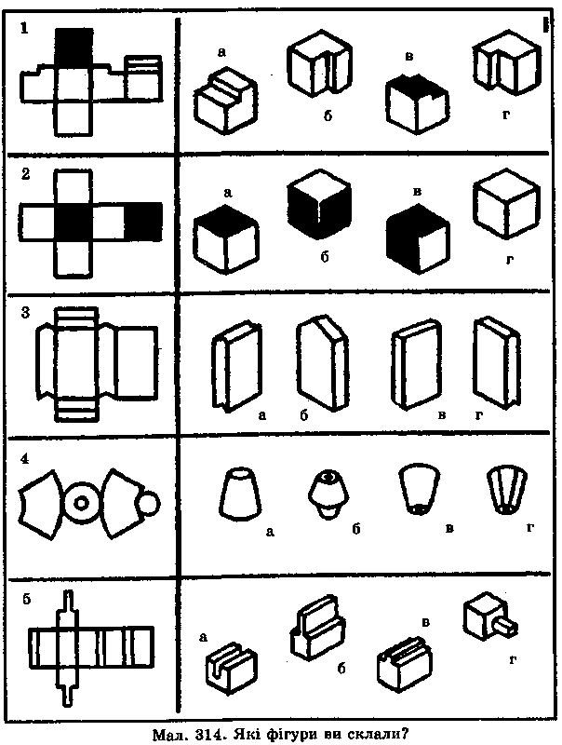

Тлумачення результатів визначення точності сприйняття часу:

Т = 95,5—96 % — дуже висока;

Т = 90—95 % — .висока;

Т = 84—89 % — достатня;

Т = 75—83 % — низька;

Т = 70—74 % — дуже низька.

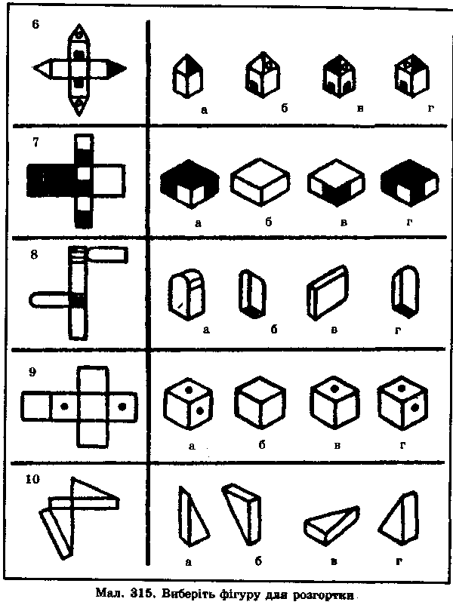

Методика визначення рівня просторового мислення

На мал. 314 і 315 зліва зображено розгортки фігур (1—10). Необхідно до кожної з десяти розгорток уявно утворити фігуру і відшукати її серед зображених справа фігур *а, б, в, г.* Свої відповіді можете звірити з правиль­ними відповідями, наведеними в додатку 8. Час вико­нання десяти завдань — 5 хв.

Тлумачення результатів визначення просторового мислення:

допущено не більше однієї помилки — високий; дві-три помилки — середній; більше трьох — низький.

Методика визначення рівня змістової пам'яті

Прочитайте чи прослухайте якийсь матеріал, розпо­відь, що має до 12—13 змістових одиниць (цифр, назв, фактів тощо). Прикладом подібного матеріалу може бути таке повідомлення:

Ворог підрозділами 31-ї мотопіхотної бригади відійшов у півден­ному напрямі Майдан — Микулинці — Ведмеже Вушко (1, 2, 3). До кінця дня 11 грудня перейшов до оборони на рубежі Микулинці — Жмеринка (4, 5, 6). Одночасно підтягуються резерви з глибини (7). Шостий мотострілецький полк, здійснивши марш до 10.00 12 грудня, зосередився в районі 25 км на північ від Лукашівки в готовності до наступу з ранку 13 грудня (8, 9, 10, 11, 12, 13).

В дужках подано номери змістових одиниць у тексті. Запишіть цей текст і, не перечитуючи його, самостійно оцініть рівень своєї пам'яті, налічивши кількість відтво­рених вами змістових одиниць.

Тлумачення результатів визначення рівня змістової пам'яті:

12—13 одиниць — дуже високий;

10—11 одиниць — високий;

7—9 одиниць — достатній;

4—6 одиниць — низький;

менше 3 одиниць — дуже низький.

Методика вивчення емоційно-вольової готовності до служби в армії

Підготовка ДО' військової служби супроводжується цілим спектром емоційних хвилювань, які суттєво впли­вають на готовність особистості до служби в армії. Дина­міку поведінки юнака в умовах військової діяльності визначають як його природжені, індивідуально-типоло­гічні особливості (тип нервової діяльності, темперамент), так і соціальні чинники, ситуації, в які потрапляє моло­дий воїн, його.вміння регулювати свої психічні стани та дії. Тому корисно навчитися визначати ступінь своєї емоційно-вольової готовності.

Діагностика соціально-ситуаційної

тривожності та неврівноваженості

особистості

В додатку 9 пропонуються ситуації, з якими ви, можливо, зустрічались чи можете зустрітися. Одні з них приємні, інші неприємні, викликають хвилювання, три­вогу, страх. Прочитайте кожне речення і поставте нав­проти нього одну з цифр: якщо ситуація не викликає ніякої тривоги чи стурбованості, ставите 0; якщо си­туація не дуже турбує, ставите цифру 1; якщо ситуація достатньо тривожна, пишете 2; коли ситуація неприємна

— 3; дуже неприємна — 4.

Ситуації, що викликають почуття тривожності, роз­поділяють таким чином:

І група — ситуації, пов'язані з допризовною підго­товкою (номери в анкеті 1, 3, 5, 6, 8, 10, 11, 14, 16, 18, 21, 24, 25, 28, 29);

II група — ситуації, пов'язані з очікуванням вій­ськової служби (номери в анкеті 2, 4, 7, 9, 12, 13, 15, 17, 19, 20, 22, 23, 26, 27, ЗО);

III група — ситуації, пов'язані зі змістом, складніс­тю допризовної підготовки та військової служби (номери в анкеті 3, 4, 6, 10, 16, 19, 20, 22, 29, ЗО);

IV група — ситуації, що актуалізують уявлення про себе як допризовника, майбутнього воїна, про самооцін­ку готовності до служби в армії (номери в анкеті 5, 7, 11, 13, 17, 18, 21, 23, 24, 27);

V група — ситуації, пов'язані зі спілкуванням у про­цесі допризовної підготовки та у Збройних Силах Украї­ни (номери в анкеті 1, 2, 8, 9, 12, 14, 15, 25, 26, 28).

Щоб визначити рівень тривожності в кожній групі ситуацій, потрібно додати бали, що ви поставили собі за відповідні речення з анкети.

Тлумачення результатів рівня тривожності для кож­ної групи ситуацій:

І група: 26 і більше балів — високий; 11—25 балів

— середній; 10 і менше балів — низький.

II група: 31 і більше балів — високий; 9—ЗО балів

— середній; 8 і менше балів — низький.

III група: 19 і більше балів — високий; 7—18 балів

— середній; 6 і менше балів — низький.

IV група: 19 і більше балів — високий; 7—18 балів

— середній; 6 і менше балів — низький.

V група: 19 і більше балів — високий; 7—18 балів — середній; 6 і менше балів — низький.

Визначення рівня психічної врівноваженості особистості

За допомогою простого тесту (додаток 10) ви можете перевірити рівень своєї психічної врівноваженості. Для цьо­го треба відповісти на 8 запитань — «так» або «ні». Якщо у вас набралось 8 «так», то ваше нервове напруження перейш­ло всі межі і вам необхідно зайнятися своїм здоров'ям, пси­хогігієною, автотренінгом. Якщо 7 «так», то це означає пос­тійне нервове напруження, яке негативно вплине на підго­товку до служби в армії і на її проходження. Якщо серед ва­ших відповідей тільки 3 або менше «так», то ви врівноваже­ні, вмієте себе стримувати, ваше психічне здоров'я в нормі.

МЕТОДИКА ВИЗНАЧЕННЯ ТИПУ ТЕМПЕРАМЕНТУ

Успішність підготовки і служби в армії певною мі­рою зумовлена особливостями *темпераменту.* Він ха­рактеризує динаміку поведінки, діяльності людини і за­лежить від властивостей нервової системи (сили нерво­вих процесів, врівноваженості, рухливості та ін.).

Ще давньогрецький лікар Гіппократ дав назву чо­тирьом основним типам темпераменту: холеричний, сангвінічний, меланхолічний і флегматичний.

*Холерик —* це бойовий, завзятий суб'єкт; енергій­ний, працездатний, цілеспрямований, але невитрима­ний, нетерплячий, запальний.

*Сангвінік —* гарячий, продуктивний і працездатний, але лише тоді, коли має багато цікавих справ. Мобіль­ний, життєрадісний, оптимістичний. Схильний до заро­зумілості, може ділити роботу на цікаву й нецікаву, бути легковажним, поверховим.

*Меланхолік —* характеризується чутливістю, людя­ністю, доброзичливістю, здатністю співпереживати, спів­чувати. На відміну від інших типів темпераменту, схильний до сумнівів, вагань, зневіри, має дещо нижчу працездатність, високу ранимість.

*Флегматик —* спокійний, врівноважений, наполег­ливий. Йому властиві, з одного боку, стійкість, постій­ність, терпимість, надійність, з іншого — повільність, невиразність, м'якість, поступливість.

В реальному житті люди цих типів темпераменту

у чистому вигляді зустрічаються дуже рідко, а найчасті­ше існують змішані типи з переважанням рис певного темпераменту.

Щоб визначити тип свого темпераменту, можна ско­ристатися такою методикою. Уважно прочитайте запи­тання в додатку 11 і оцініть свою відповідь на кожне з них.

5 балів — відповідь «так»;

4 бали — «скоріше так, чим ні»;

З бали — «буває по-різному»;

2 бали — «скоріше ні, чим так»;

1 бал — «ні».

Обробка результатів вивчення темпераменту

Відповіді на запитання 1, 2, 3, 4, 5 характеризують си­лу власних нервових процесів. При відповіді на друге за­питання бал вираховується в зворотному порядку, тобто якщо ви поставили 9 балів, то йому приписується 1 бал,

4 бали — 2 бали, 2 бали — 4 бали, 1 бал — приписується

5 балів. Сума балів від 20 до 25 означає дуже високий рівень сили нервових процесів, від 15 до 19 балів — високий, від 10 до 14 балів — середній, від 5 до 9 балів — низький, від О до 4 балів — дуже низький рівень.

Відповіді на запитання 6, 7, 8, 9, 10 характеризують врівноваженість нервових процесів. При відповідях на ці запитання бали також вираховуються у зворотному по­рядку. Рівень врівноваженості нервових процесів визна­чається так само, як у попередньому випадку.

Відповіді на запитання 11, 12, 13, 14, 15 характери­зують рухомість нервових процесів. При відповіді на за­питання 14 бал вираховується в зворотному порядку, а рівні сформованості цієї якості вираховують, як у пер­ших двох випадках.

Сукупність відповідей на запитання 1—5, 6—10, 11—15 дає змогу визначити тип темпераменту. Якщо сума балів по кожній групі відповідей перевищує 13 балів, то ставиться знак «+», якщо не перевищує або дорівнює 13, то ставиться знак «-». Результати заносяться в таблицю 28, і за нею визначається тип вашого темпераменту.

Особливості темпераменту, нервової діяльності не варто ламати, придушувати, а потрібно розумно враховувати, ви­користовувати, навчитися компенсувати негативні риси, ви­робивши певний стиль підготовки до військової служби.

Таблиця 28

**ВИЗНАЧЕННЯ ТИПІВ ТЕМПЕРАМЕНТУ ЗА СИЛОЮ,**

**ВРІВНОВАЖЕНІСТЮ І РУХЛИВІСТЮ НЕРВОВИХ**

**ПРОЦЕСІВ**

|  |  |  |  |
| --- | --- | --- | --- |
| Тип темпера­менту | Сила нервових процесів | Врівноваженість нервових процесів | Рухливість нервових процесів |
| Сангвінік | + | + | + |
| Холерик | + | - | + |
| Меланхолік | - | - | - |
| Флегматик | + | + | - |

З метою самовивчення готовності до військової служби можна використати і метод систематичного об'єктивного аналізу результатів своєї практичної діяльності, навчання, вчинків за певний період, за кожною складовою готовності до військової служби. З цією метою корисно вести щоден­ник, записуючи події, факти, досягнення, невдачі; це дасть можливість проконтролювати динаміку свого розвитку, ус­відомити шляхи поліпшення підготовки до служби в армії.

Отже, зробимо висновки:

самопізнання, самооцінка готовності до майбутньої служби мають велике значення для кожного юнака;

самовивчення психологічної готовності — складний, тривалий процес, який вимагає використання багатьох методів і психодіагностичних методик;

оцінюючи свою готовність до служби в армії, слід прислухатися до характеристик, думок, порад психо­лога, викладача допризовної підготовки, батьків, вій­ськових;

оцінити свою підготовленість можна тільки порівню­ючи себе з іншими юнаками, з вошами;

необхідно звикнути-регулярно аналізувати свою дія­льність, поведінку, вчинки, думки, почуття і їх роль у підготовці до військової служби, до самостійного життя.

**ЗАПИТАННЯ**

**1. Якими методами можна вивчити рівень своєї соціально-психологіч­ної готовності до військової служби?**

**2. Як визначити рівень своєї емоційно-вольової готовності до служби в армії?**

**3. Що впливає на успішність освоєння воїнами військової спеціаль­ності?**

**4. Якою є ваша готовність до служби у Збройних Силах України?**